Snippets
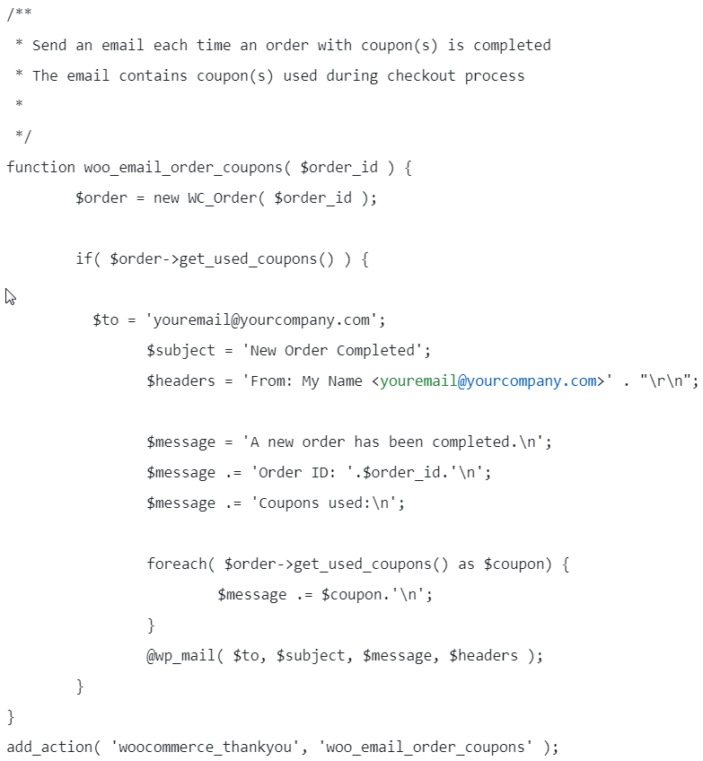

Je viens de créer un site ecommerce avec le plugin woocommerce. Je voudrais créer un code php qui va automatiquement vérifier lorsqu'un client passe une nouvelle commande si le montant total de celle ci dépose 1000 euros. Dans ce cas, il va affecter à ce client un coupons de réduction de 50 euros et l'envoter par email à ce client.
// Fonction pour vérifier le montant total de la commande
function verifier_montant_commande( $order_id ) {
// Récupérer l'objet de la commande
$order = wc_get_order( $order_id );

// Récupérer le montant total de la commande
$montant_total = $order->get_total();

// Vérifier si le montant total est supérieur ou égal à 1000 euros
if ( $montant_total >= 1000 ) {
// Générer un coupon de réduction de 50 euros
$coupon_code = 'REDUCTION50';
$coupon_amount = 50;
$coupon_type = 'fixed_cart';

// Créer le coupon
$coupon = array(
'post_title' => $coupon_code,
'post_content' => '',
'post_status' => 'publish',
'post_author' => 1,
'post_type' => 'shop_coupon'
);

$new_coupon_id = wp_insert_post( $coupon );

// Appliquer les propriétés du coupon
update_post_meta( $new_coupon_id, 'discount_type', $coupon_type );
update_post_meta( $new_coupon_id, 'coupon_amount', $coupon_amount );
update_post_meta( $new_coupon_id, 'individual_use', 'no' );
update_post_meta( $new_coupon_id, 'product_ids', array() );
update_post_meta( $new_coupon_id, 'exclude_product_ids', array() );
update_post_meta( $new_coupon_id, 'usage_limit', '1' );

// Ajouter le coupon à la commande
$order->apply_coupon( $coupon_code );

// Envoyer un email au client avec le coupon
$email_subject = 'Votre coupon de réduction';
$email_body = 'Bonjour,

Félicitations ! Vous avez reçu un coupon de réduction de 50 euros pour votre prochaine commande.

Utilisez le code de coupon lors du paiement : ' . $coupon_code;

wp_mail( $order->get_billing_email(), $email_subject, $email_body );
}
}
add_action( 'woocommerce_new_order', 'verifier_montant_commande' );

le coupon dont je parle précédement existe déjà

// Fonction pour vérifier le montant total de la commande
function verifier_montant_commande( $order_id ) {
// Récupérer l'objet de la commande
$order = wc_get_order( $order_id );

// Récupérer le montant total de la commande
$montant_total = $order->get_total();

// Coupon existant
$coupon_code = 'VOTRE_COUPON_EXISTANT';

// Vérifier si le montant total est supérieur ou égal à 1000 euros
if ( $montant_total >= 1000 ) {
// Vérifier si le coupon n'a pas déjà été appliqué
if ( !in_array( $coupon_code, $order->get_coupon_codes() ) ) {
// Appliquer le coupon à la commande
$order->apply_coupon( $coupon_code );

// Envoyer un email au client avec le coupon
$email_subject = 'Votre coupon de réduction';
$email_body = 'Bonjour,

Félicitations ! Vous avez reçu un coupon de réduction pour votre prochaine commande.

Utilisez le code de coupon lors du paiement : ' . $coupon_code;

wp_mail( $order->get_billing_email(), $email_subject, $email_body );
}
}
}
add_action( 'woocommerce_new_order', 'verifier_montant_commande' );

je veux que le client reçoive ce coupon sur son compte client afin de pouvoir l'utiliser plus tard
// Fonction pour vérifier le montant total de la commande
function verifier_montant_commande( $order_id ) {
// Récupérer l'objet de la commande
$order = wc_get_order( $order_id );

// Récupérer le montant total de la commande
$montant_total = $order->get_total();

// Coupon existant
$coupon_code = 'VOTRE_COUPON_EXISTANT';

// Vérifier si le montant total est supérieur ou égal à 1000 euros
if ( $montant_total >= 1000 ) {
// Vérifier si le coupon n'a pas déjà été informé au client
$coupon_informe = get_post_meta( $order_id, '_coupon_informe', true );
if ( empty( $coupon_informe ) ) {
// Récupérer l'ID utilisateur lié à la commande
$user_id = $order->get_user_id();

// Ajouter le coupon à la liste des coupons disponibles pour le client
$current_coupons = get_user_meta( $user_id, 'my_coupons', true );
if ( empty( $current_coupons ) ) {
$current_coupons = array();
}

// Ajouter le nouveau coupon s'il n'est pas déjà présent
if ( ! in_array( $coupon_code, $current_coupons ) ) {
$current_coupons[] = $coupon_code;
update_user_meta( $user_id, 'my_coupons', $current_coupons );

// Envoyer un email au client avec l'information sur le coupon
$email_subject = 'Votre coupon de réduction';
$email_body = 'Bonjour,

Félicitations ! Un nouveau coupon de réduction a été ajouté à votre compte.

Utilisez le code de coupon lors du paiement : ' . $coupon_code;

wp_mail( $order->get_billing_email(), $email_subject, $email_body );
}

// Marquer le coupon comme informé pour éviter de le faire plusieurs fois
update_post_meta( $order_id, '_coupon_informe', 'yes' );
}
}
}
add_action( 'woocommerce_new_order', 'verifier_montant_commande' );

Dans ce code, nous avons ajouté un champ personnalisé 'my_coupons' dans les métadonnées utilisateur pour stocker les coupons disponibles pour chaque utilisateur. Lorsqu'une nouvelle commande est passée et que le montant total est supérieur ou égal à 1000 euros, le coupon est ajouté à la liste des coupons disponibles pour le client, et un email l'informant est envoyé. N'oubliez pas de remplacer 'VOTRE_COUPON_EXISTANT' par le code réel de votre coupon existant. Testez soigneusement le code dans un environnement de développement avant de le déployer en production.

comment afficher un texte sur une page de woocommerce grâce à un code php ?
// Fonction pour afficher un texte sur la page du panier
function afficher_texte_sur_panier() {
echo '<p>Voici mon texte personnalisé sur la page du panier.</p>';
}
add_action( 'woocommerce_before_cart', 'afficher_texte_sur_panier' );

Hooks d'Action (Action Hooks) :
- woocommerce_before_main_content
- woocommerce_after_main_content
- woocommerce_before_single_product
- woocommerce_after_single_product
- woocommerce_before_shop_loop
- woocommerce_after_shop_loop
- woocommerce_before_cart
- woocommerce_after_cart
- woocommerce_before_checkout_form
- woocommerce_after_checkout_form
- woocommerce_before_order_notes
- woocommerce_after_order_notes
- woocommerce_checkout_before_customer_details
- woocommerce_checkout_after_customer_details
- woocommerce_before_shop_loop_item
- woocommerce_after_shop_loop_item

